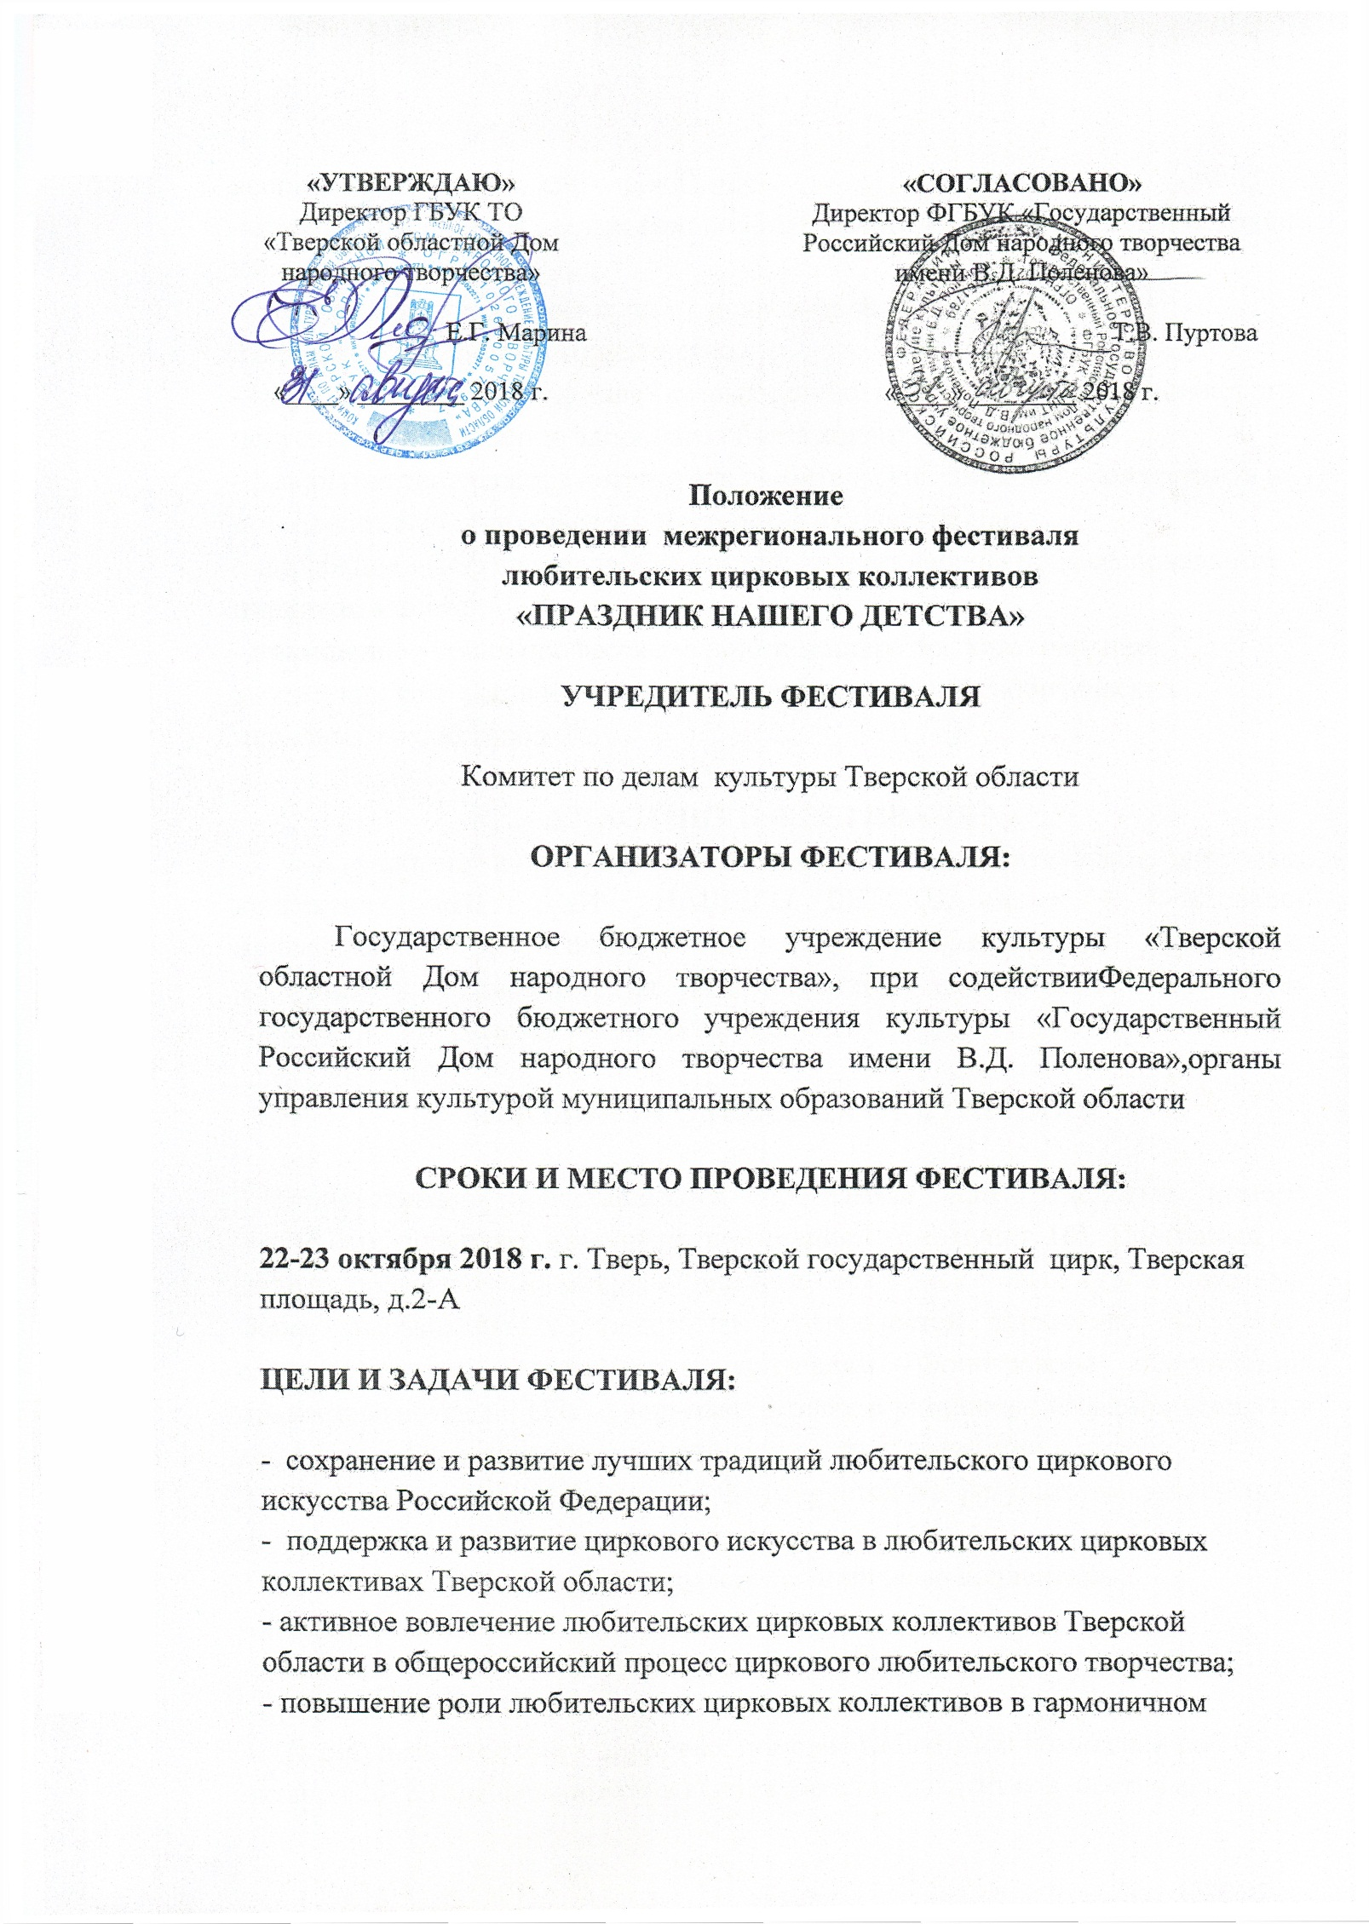воспитании подрастающего поколения;
- пропаганда лучших достижений любительского циркового искусства среди населения;
- выявление и поддержка лучших коллективов и исполнителей любительского циркового искусства;
- содействие вовлечению талантливых детей и подростков в сферу циркового искусства и воспитанию здорового образа жизни молодёжи;
- раскрытие творческого потенциала любительских цирковых коллективов и повышение исполнительского мастерства их участников;
- апробация выступления любительских коллективов на профессиональном цирковом манеже;
- повышение уровня профессионального мастерства, установление творческих контактов и обмен опытом руководителей любительских цирковых коллективов

УЧАСТНИКИ ФЕСТИВАЛЯ:
К участию в межрегиональном фестивале любительских цирковых коллективов «ПРАЗДНИК НАШЕГО ДЕТСТВА»(далее – Фестиваль) приглашаются любительские цирковые коллективы и отдельные исполнители независимо от ведомственной принадлежности и форм собственности. Возраст участников от 5 лет и старше.
УСЛОВИЯ ПРОВЕДЕНИЯ ФЕСТИВАЛЯ:

1.На Фестиваль представляются программы или отдельные номера различных цирковых жанров по номинациям (см. пункт 16). Программа не должна превышать 20 минут. Приветствуется поиск новых художественных форм, выразительных средств и возможностей циркового искусства, соответствующих эстетическим критериям. Фонограммы выступлений предоставляются на USB-флеш-накопителях с указанием названия номера и коллектива. Название трека должно совпадать с названием в заявке.
2. Состав участников Фестиваля формируется по результатам экспертного отбора заявленных цирковых номеров.
3. К экспертному отбору не допускаются цирковые коллективы:
- не полностью оформившие анкеты-заявки,
- подавшие анкеты-заявки позднее установленного срока,
- не предоставившие видеозапись цирковых номеров.
4. По результатам отбора цирковых номеров экспертной комиссией до 10 октября 2018 года формируется афиша и состав участников Фестиваля.
5. Официальные приглашения коллективам на участие в Фестивале высылаются в период с 20 по 30 сентября 2018 года.
6. В программе Фестиваля:
- конкурсный просмотр цирковых номеров;
- творческая лаборатория для руководителей любительских цирковых коллективов с обсуждением просмотренных цирковых номеров;
- гала – концерт участников и торжественная церемония закрытия Фестиваля;
7. Участники Фестиваля обязаны:
- соблюдать установленный порядок проведения Фестиваля;
- не допускать порчи оборудования репетиционных, концертных залов и жилых помещений (в случае его порчи – возместить ущерб);
- подтвердить своё участие за две недели до начала Фестиваля, указав дату и время прибытия, вид транспорта, номер рейса (поезда), вагона;
- строго соблюдать и выполнять правила техники безопасности, нарушители дисциплины и правил техники безопасности во время репетиций и выступлений будут отстранены от участия в Фестивале;
- запрещена демонстрация номеров с использованием живого огня, битых стёкол, номеров «йоги» участниками, не достигшими 18-летнего возраста;
- воздушные номера, не имеющие средств страховки, лицензий на оборудование рассматриваться не будут;
- индивидуальная лонжа должна соответствовать правилам техники безопасности и не должна передаваться другому лицу для использования в другом номере;
- не допускается демонстрация номеров, где ставятся под угрозу здоровье и жизнь исполнителя;
- обязательно проведение разминок перед репетициями и выступлениями во избежание серьезных травм и растяжений;
- руководители цирковых коллективов несут полную ответственность за технику безопасности во время исполнения номеров, а также берут на себя ответственность за получение согласия на участие в Фестивале детей, не достигших 18-ти лет, от родителей или опекунов.
8. Номинации и возрастные категории:
«Акробатика» (с 7 лет)
- «подкидные доски»;
- «русские качели»;
- «вольтиж»;
- «акробатическая эксцентрика, каскадёры»;
- «перши»;
«ролики, коньки».
«Воздушная гимнастика» (с 9 лет)
- «полотна»;
- «ремни»;
- «трапеция»;
- «корд-де-парель»;
- «корд-де-валан»;
- «кольцо»;
- «штейн-трапе»;
- «батут»;
- «полёт в воздухе».
«Эквилибристика» (с 5 лет)
- «катушки»;
- «стойки на руках, голове»;
- «свободная проволока»;
- «туго натянутая проволока»;
- «велофигуристы».
«Жонглирование» (с 10 лет )
- «кольцо»;
- «булавы»;
- «мячи»;
- «хула-хупы»;
- «металлические шары»;
- «гири»;
- «диаболо» и др.
«Музыкальная эксцентрика» (с 10 лет)
Любые виды музыкальных инструментов.
Возрастные категории: без ограничения до 30 лет.
«Клоунада»
– «реприза»;
– «эксцентрика» и т.д.
«Пластическая акробатика» (с 10 лет)
- «каучук»;
- «этюд»;
- «пантомима».
«Антипод», «Икарийские игры» (с 10 лет)

ЖЮРИ ФЕСТИВАЛЯ:

1. Для работы в жюри привлекаются высококвалифицированные специалисты в области циркового искусства, а также видные деятели культуры и искусства Российской Федерации.
2. Решение жюри принимается большинством голосов и оформляется протоколом. В спорных ситуациях слово председателя жюри является решающим. Решение жюри окончательное и обсуждению не подлежит.
3. Жюри имеет право:
- не присуждать Гран-при;
- присуждать два призовых места в одной номинации;
- назначать дополнительные поощрительные награды;
- не оценивать номер, не соответствующий требованиям, указанным в Положении (превышение хронометража более чем на 1 мин. и т.д.).
4. В процессе оценки используются следующие критерии оценки цирковых номеров:
- оригинальность и индивидуальность представленного номера – 10 баллов;
- режиссура номера (раскрытие художественного образа через трюк, соответствие музыкального сопровождения номеру) – 10 баллов;
- сложность трюкового репертуара – 10 баллов;
- техника, исполнительское мастерство – 10 баллов;
- артистизм и сценичность – 10 баллов;
- музыкальное оформление – 10 баллов;
- художественное оформление программы (реквизит, костюмы, грим) – 10 баллов.
5. Члены жюри проводят обсуждение конкурсных номеров только на творческой лаборатории.
НАГРАЖДЕНИЕ:

Участники Фестиваля награждаются дипломом Гран-при, дипломами лауреатов, дипломами I, II, III степеней, специальными дипломами, памятными призами. Жюри оставляет за собой право учреждения дополнительных специальных дипломов.

ПРОГРАММА ФЕСТИВАЛЯ:
22 октября
9.00 ч. – заезд и техническая репетиция
14.00 ч. – конкурсный просмотр коллективов
19.00 ч. – творческая лаборатория
23 октября
10.00 ч. – технические репетиции и прогон гала- представления
17.00 ч. – гала-представление и церемония награждения.
ФИНАНСОВЫЕ УСЛОВИЯ

Командировочные расходы за счёт направляющих организаций: оплата проезда до г. Твери и обратно, суточные в пути, оплата проживания и питания участников.
Организационный взнос за участие в Фестивале не взимается.

Для участия в Фестивале необходимо до 1 октября 2018 года направить в адрес Тверского областного Дома народного творчества анкету-заявку в формате MicrosoftWord (Приложение 1) и видеозапись творческого номера.
Видеозаписи не рецензируются и не возвращаются.
Прием заявок в ТОДНТ производится по e-mail: dnt-tv@rambler.ru или по адресу: 170100, г. Тверь, ул. Советская, д. 42, телефон/факс 8 (4822) 34-25-16.
Контактные лица - заведующий отделом самодеятельного творчества – Чернова Светлана Викторовна и ведущий специалист по театральным и цирковым жанрам отдела самодеятельного творчества – Семенов Владимир Леонидович.

После подачи заявки участники обязаны уточнить в Оргкомитете факт её получения. Принимаются только полностью заполненные заявки в формате документа MicrosoftWord. При заполнении анкеты-заявки на участие, заявляющиеся обязаны правильно заполнить все её пункты.
Факт подачи заявки подтверждает согласие участников с условиями проведения Фестиваля, а также с тем, что персональные данные участников (имена, фамилии, отчества, фотографии и другие материалы) могут быть использованы Организатором и СМИ. Образец согласия на обработку персональных данных (Приложение 2).
В заявке участники указывают: особенности начала и финала номера, один ли состав исполняет, необходимость разбивки номеров, технические условия (особенности светового оформления, использование реквизита). Название номера должно совпадать с названием трека на представленном носителе (USB-флеш-накопителе). Вносить изменения в анкету-заявку можно не позднее, чем за неделю до начала Фестиваля.

ПРИЛОЖЕНИЕ 1
АНКЕТА-ЗАЯВКА
на участие в межрегиональном фестивале любительских цирковых коллективов «ПРАЗДНИК НАШЕГО ДЕТСТВА»

В заявке обязательно заполнять все пункты, а также указывать индекс и код города, № факса, № телефона и e-mail.

1. Название региона Российской Федерации (республика, край, область, округ) ________________________________________________________
2.Название населённого пункта (город, посёлок, село, деревня) ____________________________________________________________________________________________________________________________________
3.Направляющая организация (полное название) ____________________________________________________________________________________________________________________________________
4.Адрес организации с почтовым индексом ____________________________________________________________________________________________________________________________________
Телефон ___________________________факс ________________e-mail ________________
5. Должность (полностью) руководителя направляющей организации_______________________________________________________
6. ФИО (полностью) руководителя направляющей организации__________________________________________________________________________________________________________________________
7.Название циркового коллектива_________________________________________________________
8.ФИО (полностью) руководителя циркового коллектива___________________________________________________________________________________________________________________________
9.Домашний адрес с почтовым индексом руководителя коллектива_________________________________________________________
телефон ______________факс ___________e-mail ________________________
10.Номинация ________________________________________________________________
11. Название номера_______________________________________________
12. Жанр номера _________________________________________________
13. Продолжительность номера_____________________________________
14. ФИО (полностью) постановщика__________________________________
15. Количество участников номера ________
16. Возрастная категория ____________

Дата ____ Подпись руководителя_____________
Печать организации

ПРИЛОЖЕНИЕ 2
СОГЛАСИЕ
на обработку персональных данныхучастника межрегионального фестиваля любительских цирковых коллективов «ПРАЗДНИК НАШЕГО ДЕТСТВА»
Я,___________________________________________________________________________________________________________________________________________________________________________________________________,
«___»_______________ ________ года рождения, проживающий(ая) по адресу_____________________________________________________________
__________________________________________________________________
__________________________________________________________________,
паспорт: серия _______ № ____________ выдан «___» ______________ ________ года, кем выдан: ___________________________________________
____________________________________________________________________________________________________________________________________,
зарегистрирован: ___________________________________________________
______________________________________________________________________________________________________________________________________________________________________________________________________.
ИНН____________________________ПСС_____________________________, (личные данные необходимы для заключения договора дарения, при вручении дипломов и призов)
даю согласие на сбор и обработку моих персональных данных Организационным комитетом межрегионального фестиваля любительских цирковых коллективов «ПРАЗДНИК НАШЕГО ДЕТСТВА»
___________ ___________________ _____________________
дата подпись расшифровка подписи

